Foton till Logenytt från Logen Knallen nr 745 den 26 april 2025
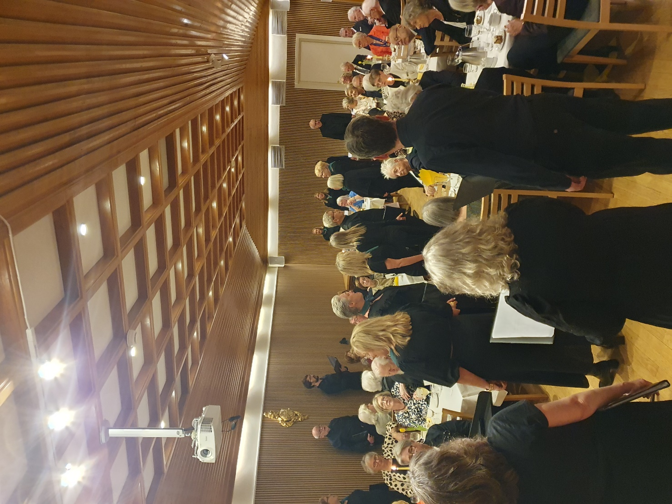
Kördeltagarna började sitt framträdande utspridda i matsalen

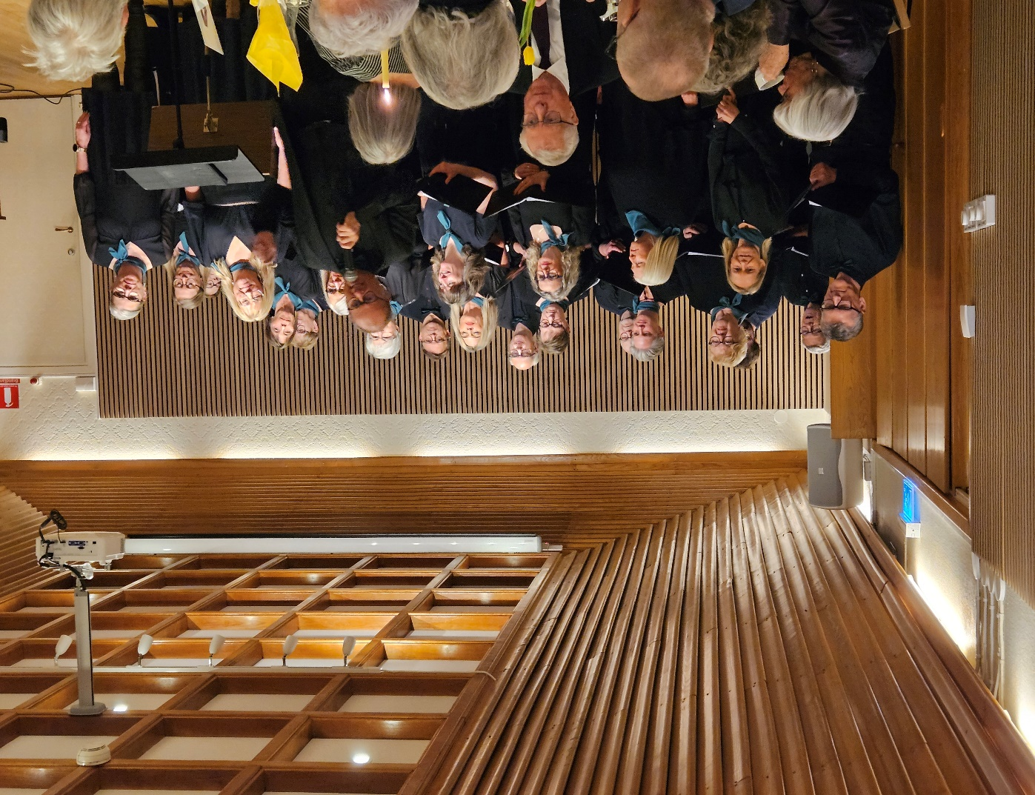
Notknäckarna

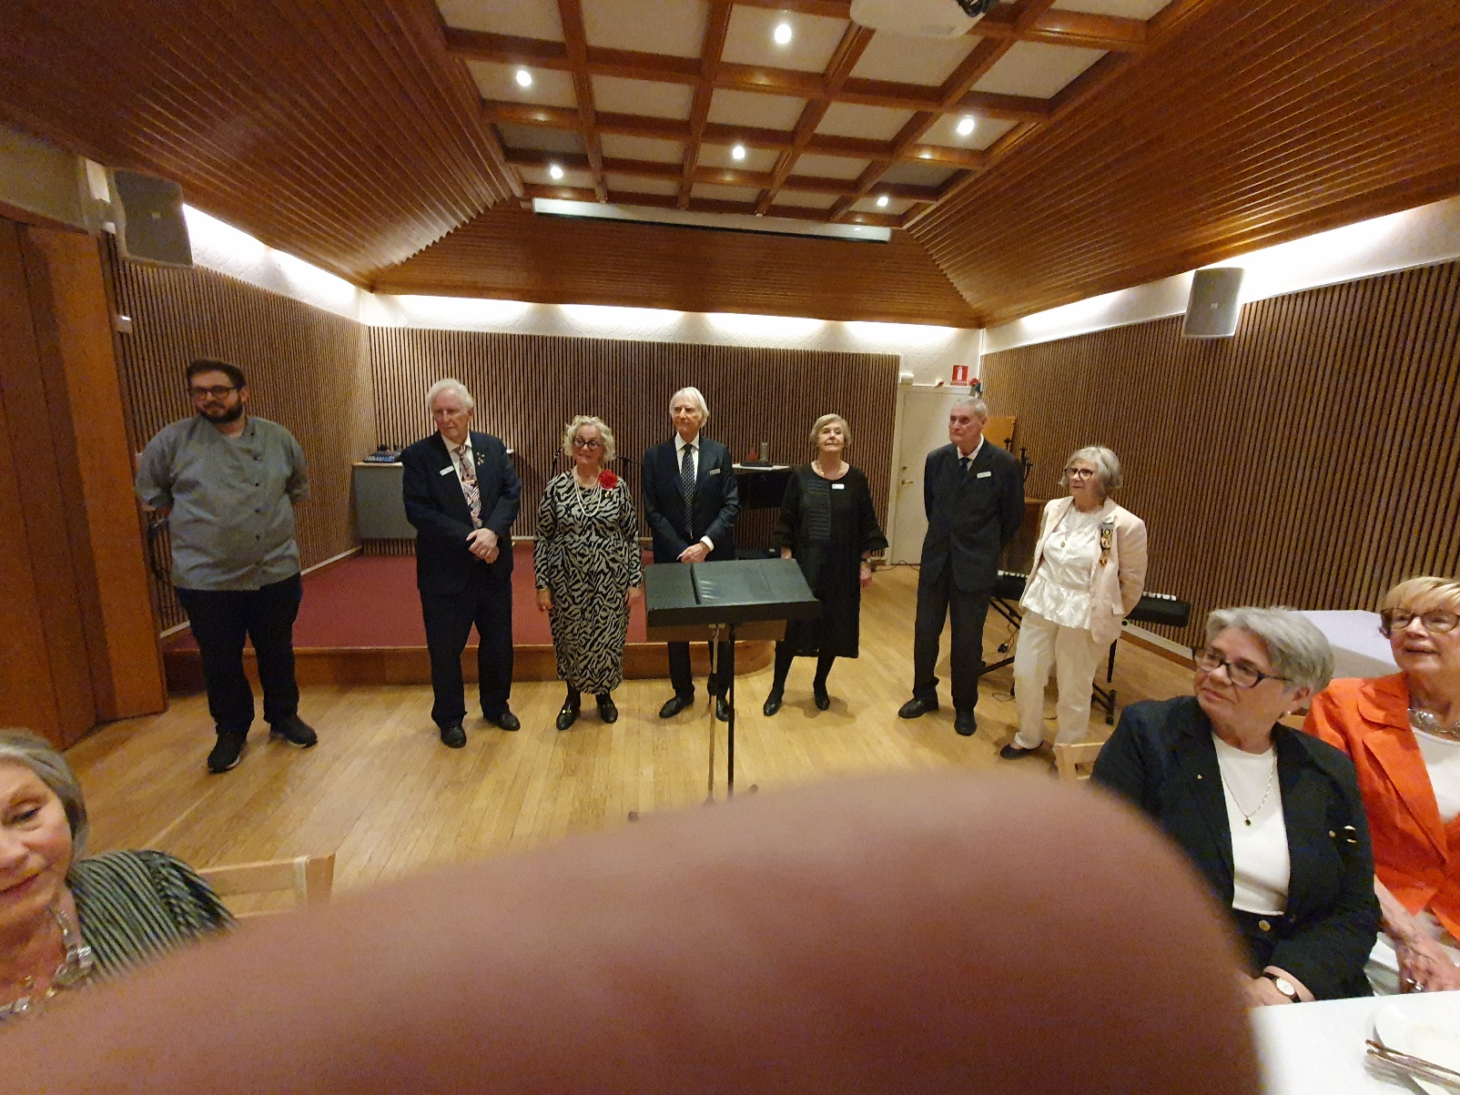
Arrangörsgruppen för kvällen tillsammans med le chef.

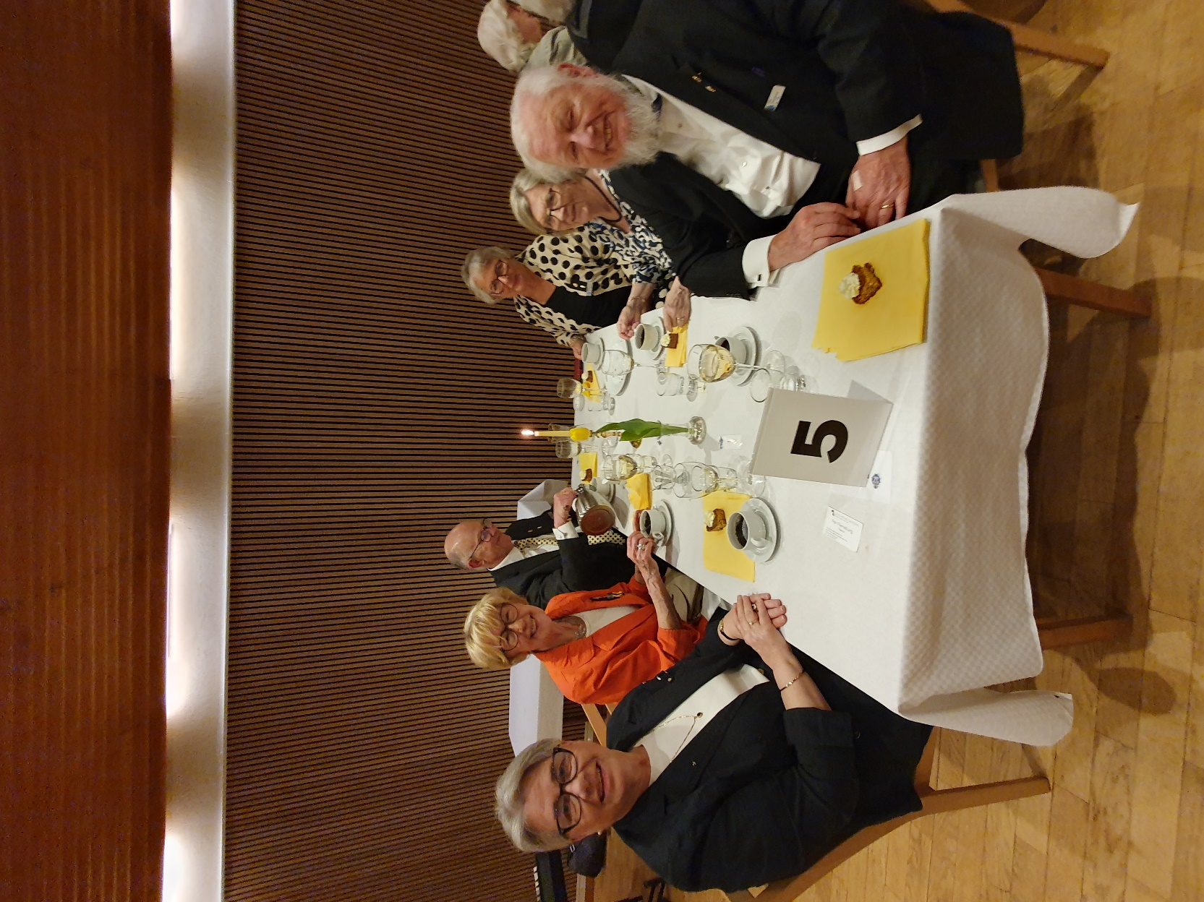
Glada logesyskon vid kaffestunden

